Zpráva o konání 5.ročníku Drakyády na Tetíně
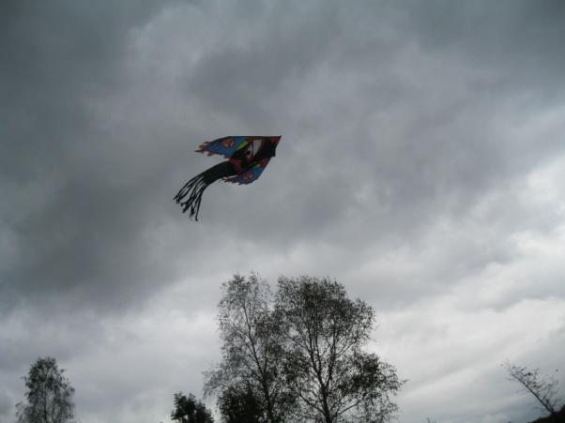
Vždy na podzim , když přestanou horké dny a začne foukat ze strnišť , je čas pouštění draků.
Na Tetíně již 5.rokem členové České tábornické unie ve spolupráci s Klubem leteckých modelářů, za podpory Obecního úřadu pořádají již tradiční Drakyádu. Každý rok je to trochu jiné.
Vloni jsme kromě hlavní akce pouštění draků a soutěžení, kdo ho dostane co nejvýše a vydrží co nejdéle, skládali vlaštovky a zkoušeli, jak létají. Modeláři pouštěli dětem velké zásobovací letadlo, které shazovalo dětem bonbóny.
Letos , přestože vítr moc nefoukal a do poslední chvíle se o slovo hlásil déšť a přeháňky, zůstala hlavní soutěž, ale přidali jsme kategorii o vlastnoručně vyráběného draka. Místo vlaštovek se soutěžilo ve vypouštění polystyrénových letadýlek na gumu. Modeláři letos přišli ve větším počtu a ukázali nám létání a ovládání velkých letadel, stíhaček a vrtulníků. Poděkování patří p. Vlastovi Závorovi, J. Šafrovi, M.Krejzovi a J. Hráškovi
Tatínkové i maminky se překonávali a statečně se snažili dostat draky co nejvýše a věřte , že to nebylo vůbec lehké. Pak si draky převzaly děti a ty se snažily je ve výšce udržet co nejdéle. Ne každému se to povedlo, některé děti byly smutné, že jim drak nevzlétl, ale nakonec všichni kromě pamětní karty dostali sladkost a drobné ceny do 15. místa. Nejlepší a nejvytrvalejší draci a jejich majitelé byli drak Lukáše Červenky, drak Bárovic, drak Vanesky Vrátné.
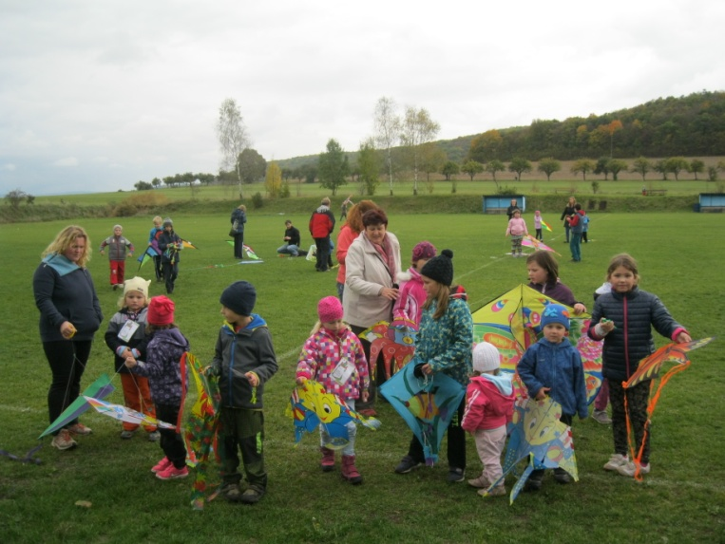
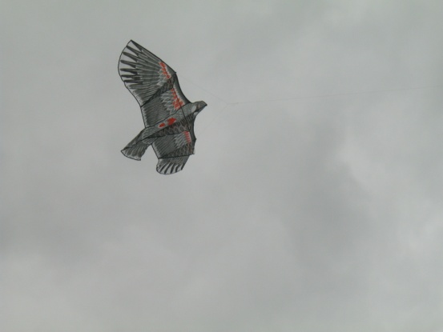
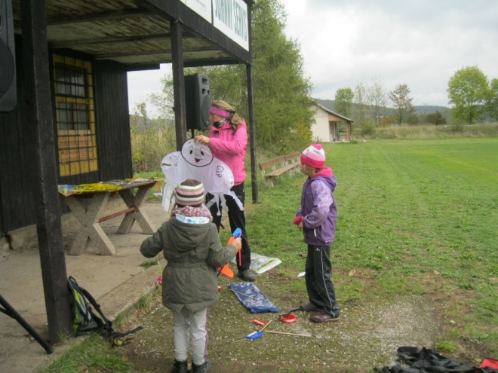
A protože všem bylo zima tak na závěr si všichni mohli upéci vuřty a ohřát se u ohníčku. Ke zpříjemnění zábavy k poslechu pouštěl p. Burian dětské písničky.
